**Part 1**

I made this code with **nodejs** and tested it with **postman**

First I create a JSON data array with poolId and poolValues

Default base url is “/” and when called it will automatically go to the path, inside the default path return status 200 as success and return json data value

when start testing pass the parameters here and req.body will save both poolID and poolvalue

The poolID passed in is a string, so it must be converted to an integer to be compared with the exist id



iterate through all available poolids to see if there are any poolids that match the poolid input

The index function will find the position of the id array that matches the id input

If we find a match we will continue to check to the poolvalue if the poolvalue is also the same we will just give the message append and finish.

If the poolvalue is not the same we will concatenate the passed poolvalue with the existing poolvalue, after that give the message append and finish.

The filled array has the form [1,2,3,4,5,6], so we have to remove the brackets, remove the commas, convert it back to integer and then append

If the poolid doesn't match, we just add

**Part 2**

When passing an id, you must first get that id

Next convert the id to int

Find the location of that id

Calculate sum values in poolvalue and average of those values, then return a json

**Testing:**

Install nodejs and post man

Run npm start on local nodejs

Open postman

Input <http://localhost:5000/items/> using method GET 🡪 click Send

You will receive local poolid and poolvalue that predefined

Input <http://localhost:5000/items/add> Method POST

input an exist poolId and random poolValue so it will send appended

if same poolvalue it will do nothing

if different poolvalue it will append poolvalue

Try with different poolId, it will send inserted anh insert new value

Now check again and you see id=3 appear

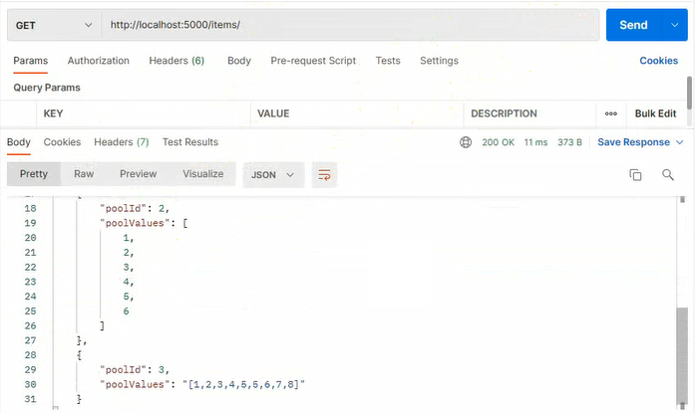

Past 2 you input <http://localhost:5000/items/+id> you want

For example: <http://localhost:5000/items/2>

You can see here it appear poolID=2 and average of poolvalue

